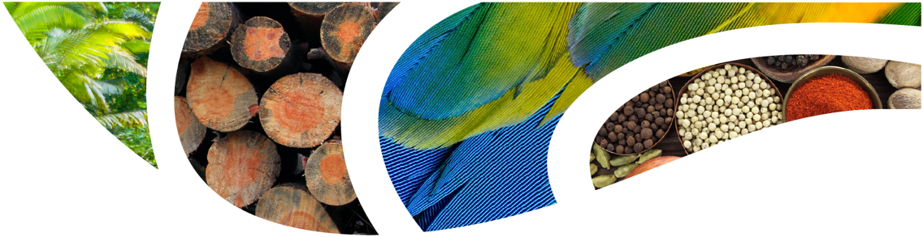
Mandioca: Entre Subsistência e Negócio
novembro 2021
Nº 19

Introdução

A mandioca (Manihot esculenta crantz) é uma planta alimentícia domesticada pelos povos indígenas na Amazônia há pelo menos 9 mil anos. Na Amazônia, existem ao menos 140 variedades nativas identificadas, além de diversos cultivares desenvolvidos agronomicamente.
Rica em carboidratos, a mandioca é uma das plantas mais importantes para alimentação nos países em desenvolvimento. Em regiões mais pobres, a mandioca é a maior fonte de energia para a dieta de mais de 700 milhões de pessoas.
A mandioca é um tubérculo rústico com capacidade de ser cultivada em solos quimicamente pobres e, ao mesmo tempo, resistir a secas prolongadas. É também altamente resistente a pragas. Além disso, a planta pode ser armazenada por um longo período no solo. A combinação desses fatores faz da mandioca uma planta chave para a segurança alimentar.
Considerada um alimento associado a regiões pobres, a mandioca tem tido um aumento constante de produção global nas últimas décadas. De acordo com a Food and Agriculture Organization (FAO), a produção mais que dobrou entre 1980 - 124 milhões de toneladas - e 2011, quando atingiu 252 milhões de toneladas. O aumento da demanda por produtos sem glúten tem aumentado a procura pela mandioca como substituto do trigo.
A mandioca oferece múltiplos produtos, desde a raiz cozida passando pela goma de tapioca, polvilho, farinha e tucupi. O amido tem uso cada vez maior na indústria de alimentos. E o mercado global desse subproduto da mandioca está em crescimento, superando US$ 55 bilhões em 2020. A previsão é que continue crescendo em ritmo acelerado, em torno de 5,7% ao ano, até 2026.
Apesar de sua origem amazônica, o cultivo e comercialização desse tubérculo é dominado por países asiáticos e africanos. Em 2018, a Nigéria liderava a produção com 59 milhões de toneladas por ano, seguida da Tailândia com 31 milhões de toneladas por ano. O Brasil ocupava a quinta colocação com cerca de 18 milhões de toneladas por ano.
Há muitos estudos agronômicos sobre cultivo da mandioca, bem como uma grande diversidade de suas variedades e cultivares. Porém, na Amazônia a produtividade média é ainda inferior ao restante do Brasil. Além disso, na região ainda são ausentes os processos industriais avançados para melhor aproveitamento da fécula da mandioca. Esse processo está concentrado principalmente nos estados de Paraná, Mato Grosso do Sul e São Paulo, com alguma participação de Bahia e Santa Catarina.,
A mandioca deixou, internacionalmente, de ser apenas uma cultura de subsistência e com pouco valor agregado. É crescente o desenvolvimento de produtos, bem como aumento na demanda para essa planta milenar. A Amazônia, berço da mandioca, está atraindo mais interesse de empreendedores e, ao mesmo tempo, há avanços na pesquisa agronômica. O objetivo desse estudo foi avaliar essas oportunidades e identificar os desafios para essa cadeia produtiva.

Resultados
Entre os entrevistados envolvidos na cadeia da mandioca, que vão de restaurantes, processadores e sorveterias e passam por pesquisadores e investidores, há consenso de que a mandioca é estratégica para o desenvolvimento da Amazônia. Ao mesmo tempo, a cadeia da mandioca amazônica enfrenta desafios com produtividade média ainda inferior à do resto do Brasil, agregação de valor ainda incipiente e uma produção insuficiente para atender a demanda da própria região.
Um exemplo é o da tapioca, o amido da mandioca. O Brasil, com uma receita de meros R$ 40 milhões da exportação desse produto, participa com aproximadamente 1,6% no mercado internacional de amidos. A participação da Amazônia brasileira nesse mercado é ínfima: apenas R$ 180 mil.
Na Amazônia, ainda é baixa a renda média auferida pelos ocupados na cadeia da mandioca. Mais de meio milhão de pessoas está envolvido nessa cadeia, entre cultivo e processamento, na região. No entanto, a renda média mensal desses trabalhadores chega a meros R$ 300, o que sugere que a atividade se reduz em grande medida a finalidades de subsistência.
O presidente da Associação Brasileira de Agronegócio, Marcello Brito, que possui larga experiência como empreendedor na Amazônia, sintetiza a complexidade do cultivo da mandioca na Amazônia. Por um lado, ele observa a atratividade da mandioca, uma matéria-prima versátil, apta para produção de alimentos, silagem para animais, biocombustível e que valeria um investimento pessoal. Por outro, ele entende que o grande gargalo reside no atraso tecnológico e na baixa produtividade no cultivo.
Em relação à produtividade, há diferenças entre os estados da Amazônia Legal. O Pará, maior produtor da região tanto em área como em quantidade produzida (kg), apresenta uma produtividade modesta (Figura 1 e Figura 2). Já Rondônia e Acre possuem índices de produtividade melhores e próximos aos obtidos pelos produtores do Paraná e São Paulo (Figura 4). É importante ressaltar que, embora as condições de solo e clima sejam mais favoráveis para o cultivo na Amazônia, a maior produtividade é obtida no Sudeste e Sul, em decorrência do uso de tecnologia e melhores práticas agrícolas.
Diferenças marcantes na produtividade dentro da região amazônica se explicam, de acordo com o chefe da Embrapa do Acre, Eufran Amaral, pela introdução de técnicas de adubação e mecanização em algumas áreas de Rondônia e do Acre, o que se reflete expressivamente em sua produtividade média. Dessa forma, esses dois estados apresentam produtividade média bem acima do restante da Amazônia Legal (Figura 4).
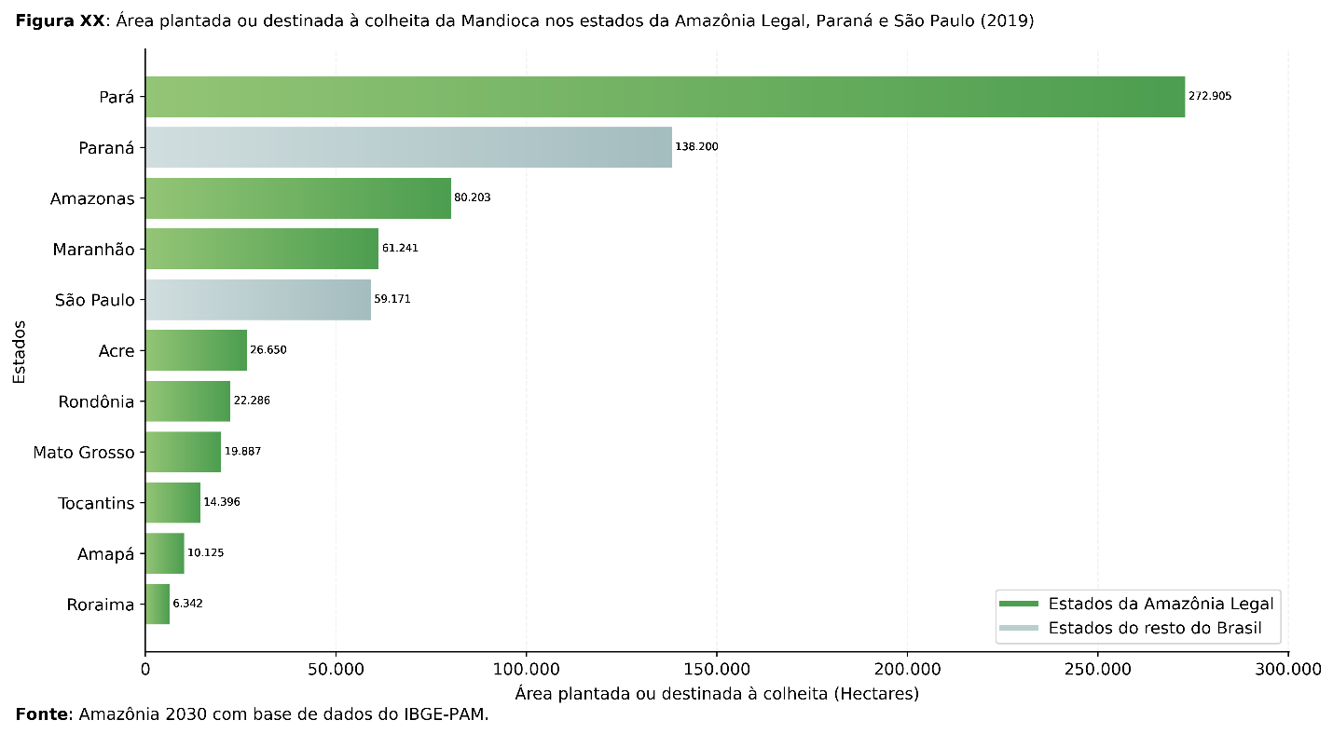
Figura 1 – Área plantada ou destinada à colheita da mandioca na Amazônia Legal, Paraná e São Paulo (2019)
Fonte: Amazônia 2030 com base nos dados do IBGE – PAM
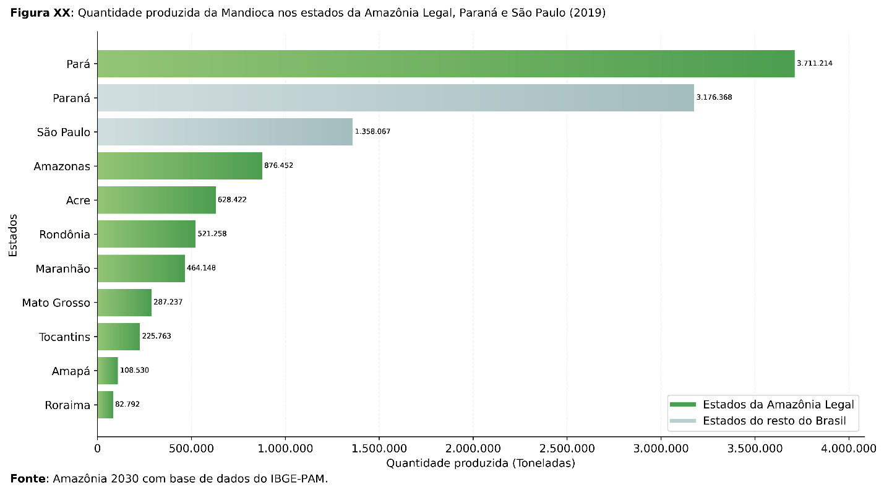
Figura 2 – Produção de mandioca na Amazônia Legal, Paraná e São Paulo (2019)
Fonte: Amazônia 2030 com base nos dados do IBGE – PAM
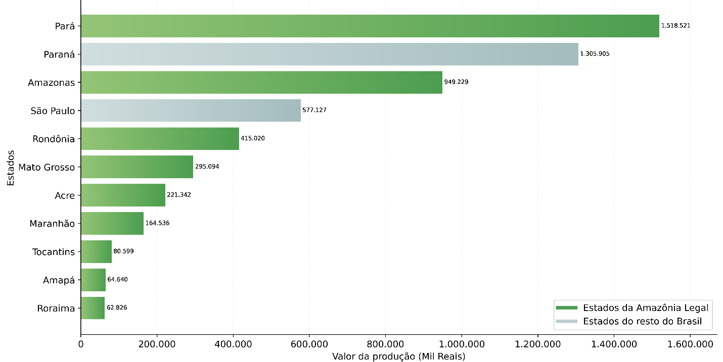
Figura 3 – Valor da produção de mandioca na Amazônia Legal, Paraná e São Paulo (2019)
Fonte: Amazônia 2030 com base nos dados do IBGE – PAM
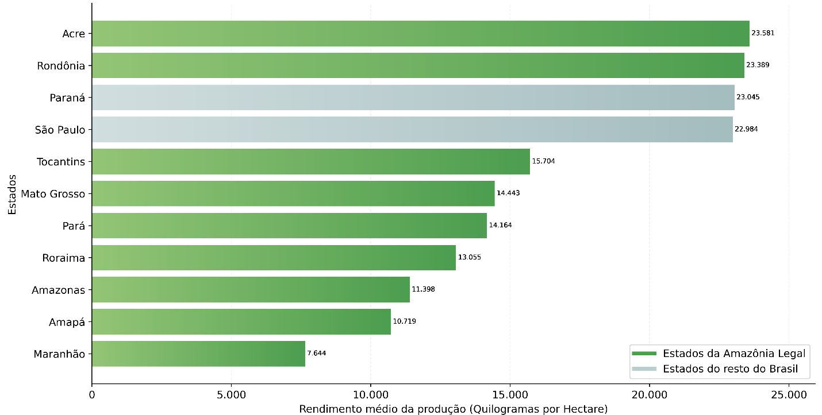
Figura 4 – Rendimento médio da produção da mandioca na Amazônia Legal, Paraná e São Paulo (2019)
Fonte: Amazônia 2030 com base nos dados do IBGE – PAM
A FAO estima em aproximadamente 40 toneladas por hectare o rendimento ideal do cultivo da mandioca em condições favoráveis de clima e solo, como as típicas da Amazônia. Porém, com uma produtividade média de 23 toneladas por hectare, mesmo Acre e Rondônia, os melhores no ranking da Amazônia, estão longe dessa produtividade ideal. O Pará, com produtividade de 14 toneladas por hectare, está ainda mais distante (Figura 4).
Muitos entrevistados revelaram uma percepção de oportunidade perdida em relação à cadeia da mandioca. Apesar disso, a diversidade de produtos que podem ser originados pela mandioca continua despertando interesse de produtores e empresas. É o caso da Fernanda Stefani, da 100% Amazônia, que desenvolveu parceria com a Embrapa para pesquisar variedades de mandioca, seja com foco na produção de farinha ou outros usos, por exemplo a partir do alto teor de açúcar, no caso da variedade conhecida como mandiocaba.
A Fundação Amazonas Sustentável tem investido em levar a farinha de Uarini - com processo peculiar de fabricação que resulta num formato oval da granulação - ao mercado através de plataformas virtuais, como é o caso das Lojas Americanas. O diretor da instituição, Virgílio Viana, explica que a indicação de origem Uarini abrange hoje uma área maior do que o município de mesmo nome, no Médio Solimões, compreendendo também o território de Alvarães e Tefé. Para Viana, o investimento realizado para obter a indicação de origem rendeu frutos, pois o produto tem obtido bom preço de venda por ser considerado premium.
No Acre, houve investimento ao longo de mais de dez anos na criação e reconhecimento da Indicação Geográfica (IG) para a farinha de mandioca de Cruzeiro do Sul. Para Eufran Amaral, da Embrapa, não se trata apenas de algo que serve para reconhecimento do mercado. Ele ressalta o benefício local do processo de reconhecimento de IG, que leva a padronizar o modo de fazer e que tem ajudado a proteger o conhecimento tradicional e organizar melhor os produtores.
Um subproduto da mandioca apontado como de grande potencial para o mercado - e que chega a ser considerado como potencialmente o sabor símbolo da Amazônia - é o tucupi. Na opinião de Marina Cabral, do Combu, que vende o tucupi para os mercados das regiões Sul e Sudeste, o tucupi seria o produto amazônico com mais potencial para exportação em razão da boa receptividade de cozinheiros de fora da Amazônia.
Essa também é a constatação da Manioca, empresa localizada em Belém (Pará). A Manioca foi além e desenvolveu um tucupi de prateleira - que não precisa de refrigeração - e uma embalagem desenhada especificamente para venda no grande varejo. O resultado é que o tucupi da Manioca passou a ser comercializado na gôndola de grandes redes varejistas no Brasil, além de ser exportado para distribuidoras nos mercados norte-americano (a partir dos EUA), europeu (a partir da França) e asiático (a partir do Japão). O fato de estar presente no mercado europeu permitiu ao produto participar do Innovation Awards 2021 no SIRHA, principal evento de gastronomia da França e um dos principais no mundo. O tucupi da Manioca concorreu com outros 140 produtos, quase todos europeus e, em sua maioria, apresentados por grandes empresas multinacionais. E foi surpreendentemente escolhido como um dos sete vencedores, algo até então inédito para um produto amazônico.
A Manioca já criou uma unidade específica para produção do tucupi, buscando ampliar e qualificar sua rede de comunidades fornecedoras de matéria-prima na região do rio Acará, no Pará. De acordo com a fundadora da empresa, Joanna Martins, outro produto que apresenta grande potencial é a granola de tapioca, que inclui cumaru, cupuaçu e nibs de cacau.
Outros entrevistados investem em tecnologia e inovação a respeito do tucupi. É o caso da start-up Horta da Terra, que trabalha com liofilização de plantas alimentícias não convencionais (PANCs) no Pará. O fundador, Bruno Kato, explica que trabalha para levar ao mercado um tucupi liofilizado, o que permitiria distribuir o produto mundo afora por uma fração dos custos de transporte necessários para o produto convencional.

Conclusão
A cadeia da mandioca na Amazônia é ainda uma atividade que atende majoritariamente a finalidades de subsistência. Isso não deve ser desprezado em termos de segurança alimentar da área rural. Ao mesmo tempo, as tendências de demanda dos mercados locais e globais - com destaque para aquele de amidos, em franco crescimento, assim como as tecnologias hoje disponíveis para cultivo e processamento, sinalizam um potencial expressivo para desenvolvimento de negócios a partir da mandioca.
As entrevistas destacam o desafio da diversificação dos usos - pela versatilidade do produto - e o potencial por desenvolver subprodutos. Tucupi e tapioca são identificados entre os que apresentam maior potencial.
Condição essencial para que a mandioca da Amazônia possa alimentar negócios é a adoção mais ampla de práticas agronômicas que permitam um salto de produtividade, o que é compatível com as condições edafoclimáticas favoráveis da região e já acontece pontualmente em algumas sub-regiões com sucesso.
A cadeia da mandioca como negócio requer o estabelecimento de indústrias, a diversificação de variedades aptas para diferentes produtos e o processamento especializado de subprodutos. Para tanto, é crítico que a região se torne autossuficiente em termos de consumo e ainda possa garantir um excedente expressivo.
As entrevistas sugerem que as primeiras tentativas de criar indicações de origem a partir de variedades e/ou modos de produção típicos (por enquanto restritas às farinhas) geraram benefícios organizacionais e comerciais, além de iniciar um processo de reputação de territórios. Um dos caminhos desejáveis parece, portanto, aquele de explorar para usos especializados a diversidade de variedades nativas e cultivares desenvolvidos.
A recente experiência da empresa Manioca - que dedicou anos de pesquisa e desenvolvimento para criar um tucupi não refrigerado e em embalagem apta para o consumidor global - é um exemplo de superação das limitações vinculadas na região à escassez de recursos compartilhados setoriais - ReCs. Trata-se de investidas produtivas que trilham caminhos pioneiros de inovação e tecnologia. A aceitação de um produto pouco conhecido na grande distribuição varejista do Sudeste, bem como entre distribuidoras do exterior, sinaliza o caminho que pode embasar o sucesso de novos produtos amazônicos nos mercados globais.

Apêndice
Lista de Entrevistados
Entidades | Nome | Descrição
Manioca | Joanna Martins e Paulo Reis, sócios | Pequena empresa paraense de processamento de alimentos da Amazônia, localizada em Belém, que cresceu expressivamente e ganhou espaço de gôndola em grandes redes varejistas do Brasil.
Agropalma | Marcello Brito, ex-presidente | Hoje presidente da Associação Brasileira de Agronegócio (ABAG), foi presidente por 20 anos da Agropalma, empresa líder no mundo em óleo de palma sustentável certificado pela RSPO, e localizada no Pará. Tem grande experiência com demanda internacional por produtos sustentáveis e negócios no interior da Amazônia.
100% Amazônia | Fernanda Stefani, fundadora e sócia | Empresa de exportação de alimentos da Amazônia, fundada por duas sócias e baseada em Belém/PA, com foco principal em açaí e alguns dos seus subprodutos, mas também em óleos e polpas congeladas de outras frutas.
Combu | Marina Cabral, fundadora e proprietária | A Combu é uma empresa fundada em São Paulo/SP por uma paraense, dedicada à distribuição de produtos alimentícios da Amazônia, principalmente para food service, mas também para o público consumidor em geral.
3Agro, Horta da Terra | Bruno Kato | Empreendedor de Belém, com negócios diversificados, entre eles a Horta da Terra, empresa com foco em produção e liofilização de PANCs amazônicas e a 3Agro, uma empresa de produção de açaí irrigado.
Embrapa PA | Adriano Venturieri | É o chefe geral da Embrapa da Amazônia Oriental, em Belém/PA, e tem grande experiência como pesquisador e como gestor de pesquisa. Tem grande interesse pessoal pelos temas do alimento e visão/experiência sobre os desafios do mundo da tecnologia na região.
Embrapa AC | Eufran Amaral | É o chefe geral da Embrapa da Amazônia Ocidental, em Rio Branco/AC. Tem experiência também no setor de gestão pública, pois foi secretário do governo estadual, além de especialista em tecnologia na região sobre o tema de alimentos.
FAS | Virgílio Viana | A FAS é uma importante fomentadora de negócios comunitários no Amazonas. Trabalha com destaque na cadeia de pirarucu e conseguiu um aumento expressivo da produtividade no manejo sustentável da espécie e também na renda do produtor.

Autores
Roberto Smeraldi
Chef de cozinha da ArteSã, vice-presidente do Instituto Atá e colunista do Estado de S. Paulo
Manuele Lima dos Santos
Centro de Empreendedorismo da Amazônia
Este trabalho é financiado por Instituto Clima e Sociedade (iCS).
Agradecemos a excelente assistência de pesquisa de Salo Coslovsky, Luís Eduardo Henriques e Daniel Santos. O trabalho se beneficiou de comentários e sugestões de Beto Veríssimo, Juliano Assunção e demais participantes das reuniões virtuais do projeto Amazônia 2030, a quem também agradecemos. Os dados e opiniões expressas neste trabalho são de responsabilidade dos autores e não refletem necessariamente a opinião dos financiadores deste estudo.
Citação Sugerida
Smeraldi, Roberto, e Manuele Santos. Mandioca: entre Subsistência e Negócio. Amazônia 2030, 2021.
Sobre o Amazônia 2030
O projeto Amazônia 2030 é uma iniciativa de pesquisadores brasileiros para desenvolver um plano de desenvolvimento sustentável para a Amazônia brasileira. Nosso objetivo é que a região tenha condições de alcançar um patamar maior de desenvolvimento econômico e humano e atingir o uso sustentável dos recursos naturais em 2030.
Assessoria de Imprensa
O Mundo que Queremos
amazonia2030@omundoquequeremos.com.br

Contato
contato@amazonia2030.org.br
Instituições parceiras

Guimarães, Maria. Os Primeiros Agricultores Na Amazônia. São Paulo: Revista Pesquisa Fapesp, 2018. https://bit.ly/3o8HyGw.
Instituto do Patrimônio Histórico e Artístico Nacional. Patrimônio Imaterial e Biodiversidade, 2005. bit.ly/3k5riFc.
Food and Agriculture Organization. Save and Grow: Cassava. 2013. https://bit.ly/3khlA33.
Ibid.
Ibid.
Mordor Intelligence. Industrial Starches Market - Growth, Trends, COVID-19 Impact, and Forecasts (2021 - 2026). 2021. https://bit.ly/3EUzU9x.
Felipe, Fábio Isaías. Produção E Consumo de Fécula de Mandioca No Brasil. Centro de Estudos Avançados Em Economia Aplicada - CEPEA-Esalq/USP, 07 de agosto de 2019. https://bit.ly/3CSfTjj.
Centro de Estudos Avançados Em Economia Aplicada - CEPEA-Esalq/USP. Boletim da Mandioca. 2018.
The Observatory of Economic Complexity. Starches (HS: 1108) Product Trade, Exporters and Importers. 2019. https://bit.ly/3qfBJK8.
IBGE. PNAD-C. Pesquisa nacional por amostra de domicílios contínua. Versão 1.8. 2020.
IBGE. Produção Agrícola Municipal. 2020.
Food and Agriculture Organization. Save and Grow: Cassava. 2013. https://bit.ly/3khlA33.
Sirha. Tucupi – Amazonian Natural Fermentation Seasoning. 2021. https://bit.ly/3BXFIgL.
Coslovsky, Salo, Roberto Smeraldi e Manuele Lima dos Santos. Territórios da Comida. Amazônia 2030, 2021.

